超引力公司进销存库存管理系统定制开发服务《方案报价》
一、需求理解
对客户需求的理解，拆解为需求清单+需求优先级。帮助客户厘清需求，拆解需求，帮助客户在预算不足时也可清晰拆解核心需求点先行落地。
【进销存库存管理系统】具体需求如下：
需求 | 优先级
基础数据管理：商品档案、供应商、客户、仓库、员工等主数据的集中维护与分类管理 | P0
采购管理：采购订单、入库、退货的全流程管控，支持多仓库与采购成本统计 | P0
销售管理：销售订单、出库、开票，支持多渠道价格体系与销售利润实时统计 | P0
库存管理：实时库存查询、安全库存预警、库存调拨、盘点，支持多仓库统一管控 | P0
财务管理：应收应付对账、采购付款、销售回款、成本利润核算自动化 | P1
数据报表与仪表盘：销售排行、库存周转、采购分析、利润报表等多维度可视化看板 | P1
权限与协作：多角色权限控制，采购/销售/库管/财务分工协同，数据隔离 | P1
移动端支持：手机端快速查询库存、审批采购/销售单据 | P2
数据导入导出：支持Excel批量导入商品档案、历史数据初始化 | P2

二、业务流程图
客户侧分角色的业务流程图，帮助客户确认服务商清晰理解其业务流程，便于基于此共识展开后续的功能说明。

三、设计系统
智能表等的技术架构、简易原型流程等，帮助客户明确计划定制的交付物范围。
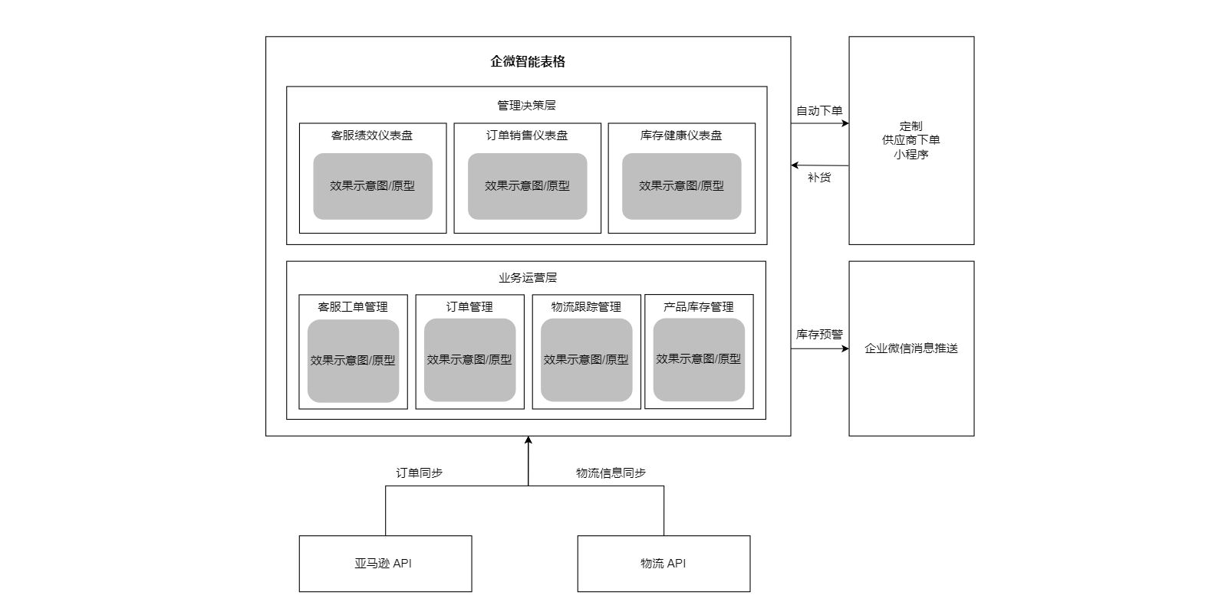
四、全流程服务内容
包含的全流程服务内容、跨越的服务周期，帮助客户理解服务周期和服务价值。
阶段 | 服务内容
需求调研 | 深入调研企业业务流程，确认进销存各环节操作细节与特殊需求  完成需求确认文档，经双方签字确认
方案设计 | 根据需求完成系统架构设计，绘制ER图与数据模型  制作功能原型，经客户确认后进入开发
系统搭建 | 完成所有基础数据表设计（商品、供应商、客户、仓库）  完成采购/销售/库存/财务各模块智能表格搭建  配置跨表关联、数据公式、自动化规则  完成仪表盘设计与配置
测试与上线 | 完成全模块功能测试  协助数据初始化与历史数据导入  上线培训（现场或远程，1次，≤2小时）  正式上线与首周跟踪支持

五、报价清单
细分到功能的工作量人天拆解、对应报价，帮助客户理解成本合理性和成本构成，当客户预算不足时可根据此引导客户先行落地实现部分核心功能。
费用类型 | 单价 | 数量 | 折扣 | 合计（元） | 备注
基础数据表搭建 | 500 | 1人天 | 90% | 450
采购管理模块 | 500 | 1人天 | 90% | 450
销售管理模块 | 500 | 1人天 | 90% | 450
库存管理模块 | 500 | 1人天 | 90% | 450
数据报表/仪表盘 | 500 | 1人天 | 90% | 450
系统集成与自动化 | 1000 | 1人天 | 85% | 850
权限与用户管理 | 1000 | 1人天 | 90% | 900
实施与培训 | 1000 | 1人天 | 100% | 1,000
合计 |  |  | 85% | 5,100 | 含15天免费维保
注：以上报价基于标准功能范围，定制化需求另议。报价有效期为30天。

六、方案功能清单
模块 | 功能 | 功能明细 | 备注 | 工作量  （人天） | 价格
基础数据 | 商品档案管理 | 字段：SKU编号、商品名称、规格、单位、采购价、销售价、安全库存、供应商、分类等。支持分类筛选与批量导入。 | 含智能字段 | 0.25 | 500
基础数据 | 供应商管理 | 字段：供应商编码、名称、联系人、电话、地址、主营品类、合作状态、应付账款余额。 |  | 0.25 | 500
基础数据 | 客户管理 | 字段：客户编码、名称、联系人、电话、地址、客户等级、信用额度、应收账款余额。 |  | 0.25 | 500
基础数据 | 仓库管理 | 支持多仓库：仓库编码、名称、地址、负责人。支持库存按仓库独立统计。 |  | 0.25 | 500
采购管理 | 采购订单 | 字段：订单编号、供应商、采购商品明细（SKU/数量/单价/金额）、下单日期、预计到货日期、状态（待审核/已确认/已入库/已取消）。 | 含审核流程 | 0.25 | 500
采购管理 | 入库记录 | 字段：入库单号、关联采购单、仓库、经手人、入库明细、入库日期。可自动更新库存台账。 | 自动联动库存 | 0.25 | 500
采购管理 | 采购退货 | 字段：退货单号、关联入库单、退货原因、金额。可更新应付账款。 |  | 0.25 | 500
采购管理 | 采购汇总报表 | 按供应商/时间/商品维度统计采购数量、金额，支持导出。 |  | 0.25 | 500
销售管理 | 销售订单 | 字段：订单编号、客户、商品明细（SKU/数量/单价/金额）、下单日期、发货日期、状态（待审核/已确认/已出库/已完成/已取消）。支持多价格体系。 | 含审核流程 | 0.25 | 500
销售管理 | 出库记录 | 字段：出库单号、关联销售单、仓库、经手人、出库明细、出库日期。可自动扣减库存。 | 自动扣减库存 | 0.25 | 500
销售管理 | 销售开票 | 字段：发票号、关联销售单、开票金额、开票日期、税点。 |  | 0.25 | 500
销售管理 | 销售汇总报表 | 按客户/商品/业务员/时间维度统计销量、销售额、毛利，支持趋势图。 |  | 0.25 | 500
库存管理 | 库存台账 | 字段：SKU、仓库、期初库存、本期入库、本期出库、期末库存、安全库存、库存状态（正常/需补货/缺货）。实时公式自动计算。 | 实时联动 | 0.25 | 500
库存管理 | 库存调拨 | 支持仓库间调拨，自动更新源仓库与目标仓库库存。 |  | 0.25 | 500
库存管理 | 库存盘点 | 定期盘点单，支持实际数量录入，自动计算盘盈/盘亏。 |  | 0.25 | 500
库存管理 | 库存预警 | 库存≤安全库存时，自动推送企业微信消息通知相关人员。 | 自动化触发 | 0.25 | 500
数据报表 | 仪表盘看板 | 销售仪表盘（销量/销售额/毛利趋势）、库存仪表盘（库存预警/周转率）、采购仪表盘（采购金额/到货及时率）。 | 多维可视化 | 0.5 | 500
数据报表 | 自定义报表 | 支持按商品/客户/供应商/时间等维度自由组合查询条件，生成报表并支持导出。 | 灵活查询 | 0.5 | 500

七、验收、退款标准
初步列举验收、退款标准，帮助客户确信交付成果质量效果有保障。
验收类别 | 验收标准
功能性验收 | ✅ 基础数据表（商品、供应商、客户、仓库、员工）结构完整，字段配置正确  ✅ 采购模块：采购订单→入库→退货全流程正常，状态流转正确  ✅ 销售模块：销售订单→出库→开票全流程正常，状态流转正确  ✅ 库存模块：库存台账实时更新准确，预警触发正常  ✅ 财务模块：应收/应付自动核销正确，利润统计准确  ✅ 仪表盘数据展示正确，刷新及时  ✅ 权限体系生效，数据隔离符合角色要求  ✅ 企业微信消息推送正常（库存预警等）
非功能性验收 | ✅ 系统响应时间 < 3秒（正常网络条件下）  ✅ 1000条数据量内，仪表盘加载时间 < 5秒  ✅ 数据备份机制正常运行  ✅ 操作手册完整，用户可自助解决80%常见问题  ✅ 跨浏览器兼容（Chrome/Edge/企业微信内置浏览器）
验收流程 | 1. 乙方完成开发后通知甲方，甲方在5个工作日内完成测试  2. 如发现bug，乙方在2个工作日内修复；功能性缺陷修复不超过3轮  3. 验收通过后双方签署《验收确认书》  4. 如甲方超过30个自然日未提出书面异议，视为验收通过
退款标准 | ✅ 如因乙方原因导致项目无法交付，乙方退还甲方已支付的全部款项  ✅ 定制化内容一经甲方书面确认，恕不退换  ✅ 售后服务按《售后服务协议》执行，不纳入退款范畴

